Trabajo individual unidad 1

Por

Geider Barrios Chaverra

1045493032

Metodología de la investigación-100103B

Grupo: 861

Presentado a

Orlando Pachon

Universidad Nacional Abierta y a Distancia UNAD

CEAD Turbo Antioquia

ECBTI

11-abril -2013

**Resumen**

Cada uno de los tipos de investigación conduce a la construcción de conocimiento científico, en general los propósitos de la investigación se orientan a describir comprender, predecir y controlar un fenómeno dado.

Es conveniente aclarar que las investigaciones cualitativas o cuantitativas no son un tipo de investigación únicamente, ni una metodología exclusiva de un área del saber, ni menos es prudente afirmar que equivalen al paradigma que las subyace. Sino que corresponden mejor a la posición que toma el investigador al abordar un fenómeno dado.

El proceso investigativo Cuantitativo se trata de medir variables, las correlacionan estadísticamente, por el contrario la investigación cuantitativa su enfoque será el saber tradicional.

**Contenidos**

1. *Respuesta a las Cinco Preguntas*
2. ***¿Qué es un problema de investigación y como se plantea?***

Según (Margarita 2001).Las ideas son los detonantes, o los elementos generadores, de un tema a investigar. Al inicio lo mas probable es que nuestras ideas sean aun vagas, y por lo tanto, requieren ser traducidas en problemas ms concretos de investigación. Pero en todo momento, las buenas ideas son siempre fuente de motivación, pero en todo momento, las buenas ideas son siempre fuente motivación, especialmente si son de carácter novedoso. Por eso es cuando se ha concebido la idea de investigación es necesario profundizar mas sobre el tema, con el fin de planear adecuadamente el problema de investigación.

Un tema de investigación puede nacer del análisis de una teoría, de una situación práctica o de la observación de algún proceso cotidiano que suscite explicación. (Lerma 2004).Su objetivo es indicar el asunto específico a investigar. Cuando el asunto no esta bien especificado, no puede resolverse realizando una sola investigación.

1. ***¿Qué es una pregunta de investigación y cual es su papel en el proceso de investigación?***

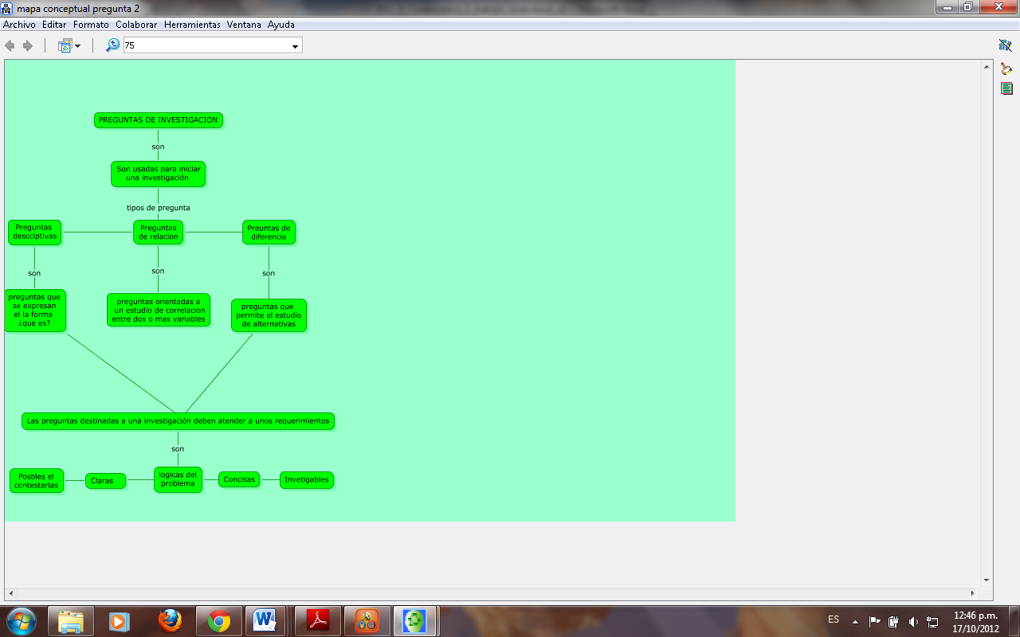

La pregunta de investigación, constituye básicamente un interrogante que el investigador se plantea acerca del evento de su interés. De este enunciado se derivan los métodos, los procedimientos y los instrumentos, e incluso las conclusiones a las que se pretende llegar, por eso se denomina “holopráxico”, porque orienta la praxis holística de la investigación (Hurtado 2008). Es importante reconocer que vuelven más factible y alcanzable nuestra investigación. Esto es posible, ya que en la medida en que la investigación busque responder a cada una de las preguntas, entonces se ira respondiendo paulatinamente al problema de investigación, planteado desde la gran pregunta inicial (Margarita 2001).

1. ***¿Cómo se justifica un problema de investigación?***

Justificar es exponer todas las razones, las cuales nos parezcan de importancia y nos motiven a realizar una investigación.

Justificar una investigación es exponer las razones por las cuales se quieren realizar. Toda investigación debe realizarse con un propósito definido. Debe explicar porque es conveniente la investigación y que o cuales son los beneficios que se esperan con el conocimiento obtenido. Él investigador tiene que saber “vender la idea” de la investigación a realizar, por lo que deberá acentuar sus argumentos en los beneficios a obtener y a los usos que se le dará al conocimiento.

1. ***¿Qué es un objetivo de investigación y que elementos lo componen?***

Los objetivos son un aspecto inicial clave de toda investigación. Se plantea tanto objetivos como se plantea problemas. Así los objetivos manifiestan lo que pretende la investigación; por tanto, no se deben formular y luego descartar en la basura, o simplemente olvidar, ya que estos mantendrán el norte y el curso de nuestra investigación. Así nuestros objetivos deben ser claros y precisos (Margarita 2001). Con el fin de evitar posibles desviaciones en el proceso, que puedan, de alguna manera, alterar también el producto de nuestra investigación.

Según (Rojas s.f.).Sus elementos son:

* Exponer el proceso de investigación
* Desarrollar un conocimiento
* Expresar el contenido de la investigación

1. ***¿Qué es un objetivo específico de investigación y que elementos lo componen?***

Sus atributos son:

Cualitativos:

Constituyen el último o menor nivel de propósito en lo esencial es la calidad

Conductuales:

Se centran en enunciar, lo que les corresponde hacer conductualmente, a los que asumen el propósito como responsabilidad

Específicos:

Sin exceder lo entrañado en el objetivo general de que forma parte; precisan, detallan mas finamente o completamente, partes del objetivo general.

Indican lo que se pretende realizar en cada una de las etapas dela investigaciones. Son logros parciales que facilitan el control sistemático de la investigación y que al ser alcanzado en conjunto nos permite garantizar que el objetivo general ha sido logrado.

**Objetivo**

**Especifico**

**Conclusiones**

• Se reconoció uno de los pasos que es plantear un problema en la investigación.

• Reconocimiento de la formulación de una pregunta para el proceso de la investigación.

• Elaboración y componentes de los objetivos generales y específicos de la

Investigación.

# Trabajos citados

"anonimo". s.f. http://www.itescam.edu.mx/principal/sylabus/fpdb/recursos/r68628.PDF.

Alva. «metodologia de la investigacion cientifica .» 2000. http://cmapspublic2.ihmc.us/rid=1177276555029_1992481386_5062/objetivos-1.pdf.

Hurtado. «investigacion y metodologia.» *investigacion y metodologia.* 17 de febrero de 2008. http://investigacionholistica.blogspot.com/2008/02/la-pregunta-de-investigacin.html.

Lerma. *metodologia de la investigacion.* Editado por http://books.google.es/books?id=XL7ecoiY4qwC&pg=PA25&hl=es&source=gbs_toc_r&cad=4#v=onepage&q&f=false. II vols. Bogota: Ecoe Ediciones, 2004.

Margarita, Lidia. «la practica padagogica cotidiana: hacia los nuevos modelos de investigacion en el aula.» Vers. 8. *la practica padagogica cotidiana: hacia los nuevos modelos de investigacion en el aula.* junio de 2001. http://www.ceducar.info/ceducar/recursos/biblioteca%20online/Volumen%208/HTML/index.html#/2/zoomed.

*metodologia de la investigacion .* s.f. http://www.ingenieria.peru-v.com/hipotesis_preguntas/preguntas.htm.

Rivera, Raul Porras. *http://es.slideshare.net/liliatorresfernandez/cmo-elaboro-mi-pregunta-de-investigacin-evaluacin.* s.f.

Rojas. *monografias.com.* s.f. http://www.monografias.com/trabajos65/planeamiento-objetivos-investigacion/planeamiento-objetivos-investigacion2.shtml.

*tecnicas de estudio.* s.f. http://www.tecnicas-de-estudio.org/investigacion/investigacion3.htm.